Functioneel ontwerp

Plotter Data

|  |  |
| --- | --- |
| Versienummer: | 1.2 |
| Auteur(s): | Kurt Peeters |
| Datum: | 24-03-2021 |

# Versiebeheer

|  |  |  |  |
| --- | --- | --- | --- |
| Datum | Versie | Wie | Wijzigingen |
| 24-03-2021 | 1.0 | Kurt Peeters | Aangemaakt |
| 24-03-2021 | 1.1 | Kurt Peeters | Kleine aanpassingen |
| 24-03-2021 | 1.2 | Kurt Peeters | Navigatiestructuur aangepast |
|  |  |  |  |

Inhoudsopgave

Versiebeheer 2

Inleiding 4

Over dit document 4

Over het project en de opdrachtgever 4

Actoren 5

Functionele eisen en omschrijving 5

Functie: Account aanmaken 5

Functie: Plotter toevoegen 5

Functie: Plotter aanpassen 6

Functie: Scannen 6

Functie: Account aanpassen 6

Functie: Emaillen 6

Functie: Uitbreiden plotter folder 7

Functie: Fabrieksmodus 7

Navigatiestructuur 9

Akkoord opdrachtgever 10

# Inleiding

## Over dit document

In dit document wordt een eerste uitwerking van de wensen en eisen van de opdrachtgever vastgelegd, zodat hiermee aan de opdrachtgever kan worden uitgelegd hoe het programma eruit komt te zien en basaal hoe de werking van het programma zal zijn.

## Over het project en de opdrachtgever

De opdrachtgever van de uit te voeren opdracht is Goedhart Repro BV. Goedhart Repro BV is een grafisch bedrijf met printlocaties in Helmond, Sittard en in België Antwerpen, Brussel en Olen. Goedhart Repro BV is groot geworden met het afdrukken van technische documenten en bouwtekeningen.

Goedhart Repro BV verzorgt ook klanten met printers en plotters, deze worden op lease basis bij klanten geplaatst. Dit lease contract is opgesteld incl. papier en inkt vandaar dat het voor ons van groot belang is wat de printer en plotters hebben geproduceerd. Tevens kunnen wij de voorraden bij de klanten beperken. Er zijn nog geen tools die dit kunnen voor allerlei type plotters.

In de bestaande situatie dient de klant nog altijd handelingen te verrichten wat steeds tijd en aandacht vraagt. Klanten worden op het huidige moment nog gevraagd om handmatig de tellestanden van de bij hun geplaatste plotters te vermelden, Daarnaast moeten de klanten op het huidige moment zelf bellen wanneer de inkt cartridges leeg zijn of wanneer er een foutmelding tevoorschijn komt . Veel van deze handelingen zijn mogelijk niet langer nodig op het moment dat we op afstand machines kunnen uitlezen. Dit zal gedaan worden door de machine uit te lezen van een afstand, hiermee kunnen we tellerstanden, inkt cartridge inhoud en foutmeldingen zien terwijl we daarvoor niet op locatie hoeven te zijn. Daarmee kunnen we de toestellen beter beheren, kunnen we efficiënter werken en de kwaliteit van onze services voor de klant verhogen.

De contactpersonen voor dit project zullen zijn: Geerten Vester (Projectleider), René van Aerle (Stagebegeleider), Werknemers van Goedhart Repro BV die verantwoordelijk zijn voor het registreren van de tellerstanden en klanten van Goedhart Repro BV.

De afspraken van het project zullen gemaakt worden met: Geerten Vester en René van Aerle. Daarnaast zullen er potentieel afspraken kunnen worden aangepast of toegevoegd door klanten en werknemers van Goedhart Repro BV.

Het product zal een tool zijn waarmee van afstand tellerstanden en inkt niveaus automatisch uitgelezen zal worden en de data die hiermee word verkregen opgestuurd zal worden naar Goedhart Repro BV, hiermee kan Goedhart Repro BV beter en sneller anticiperen en factureren. De tool zal via meerdere manieren de data moeten kunnen versturen aangezien de mogelijkheden om data op te sturen per klant verschillen. De tool zou via een Applicatie of een Webpagina data moeten verkrijgen. Alle data zal verbonden zijn met het serienummer van het desbetreffende apparaat.

De tool zal de data verkrijgen door data die op de web interface staat uit te lezen en dit daarna in een database die zich bevindt bij Goedhart Repro BV te verwerken. De manier van het verkrijgen van de data zal gedaan worden door middel van “Webscraping”. De “Webscraping” zal gedaan worden door een programma geschreven met Python of door een extern programma te gebruiken. Het voordeel van een extern programma is dat het onderhoud makkelijker zal maken. Nadat de data verkregen is zal dit opgestuurd moeten worden door middel van email of door bijvoorbeeld poort 443. Nadat de data binnen is word het verwerkt in een database en zal het verwerkt worden in het systeem van Goedhart Repro BV.

Na verwachting zal de PVB ongeveer 6 weken duren, dit kan korter of langer worden aangezien er gecommuniceerd moet worden met de klanten.

Dit is een totaalproduct waardoor er veel mogelijkheden zijn om het product te realiseren. Het is de bedoeling om het product te realiseren met zoveel mogelijke scenario’s te bereiken.

Het is mogelijk dat de webpagina’s van de toestellen veranderen, daarom is het belangrijk dat het mogelijk is om makkelijk de parameters van de “Webscraping” applicatie aan te kunnen passen. Daarnaast is moet er een mogelijkheid om nieuwe toestellen toe te voegen zodat er in de toekomst geen specialist hoeft te komen om dit te realiseren. Het product zal op een zogenaamde black box geplaatst worden bij de klant. Dit zal er voor zorgen dat het proces geautomatiseerd word.

# Actoren

In dit hoofdstuk wordt beschreven wie er in welke rol met de functionaliteit gaat werken. Voorbeelden zijn: admin, gast, administratief medewerker.

|  |  |
| --- | --- |
| Klant | Complete toegang |

# Functionele eisen en omschrijving

Hier vermeld je alle functionaliteiten die de applicatie gaat bieden, zoals is beschreven (en geprioriteerd) in het programma van eisen. De beschrijvingen dienen ook duidelijk te zijn voor niet‑vakgenoten. Er kan gebruikgemaakt worden van lijsten of schema’s.

## Functie: Account aanmaken

### Functionele beschrijving

|  |  |
| --- | --- |
| Naam van de functie | Account aanmaken |
| Actor | Klant |
| Preconditie | Eerste installatie |
| Beschrijving | Invoeren bedrijfsnaam, contactpersoon, email, taal en telefoonnummer. |
| Uitzonderingen | Bij het niet of verkeerd invullen van email of telefoonnummer een foutmelding tonen. |
| Postconditie | Klant is ingelogd en het relevante dashboard wordt getoond. |

## Functie: Plotter toevoegen

### Functionele beschrijving

|  |  |
| --- | --- |
| Naam van de functie | Plotter toevoegen |
| Actor | Klant |
| Preconditie | Ingelogd |
| Beschrijving | Toevoegen van een plotter met naam en type door middel van IP adres. |
| Uitzonderingen | Bij het niet invullen van IP adres en naam een foutmelding tonen. |
| Postconditie | Plotter is toegevoegd en voert een scan uit. |

## Functie: Plotter aanpassen

### Functionele beschrijving

|  |  |
| --- | --- |
| Naam van de functie | Plotter aanpassen |
| Actor | Klant |
| Preconditie | Ingelogd en een plotter aanwezig |
| Beschrijving | Aanpassen van de naam, type en het IP |
| Uitzonderingen | Bij het niet invullen van IP adres en naam een foutmelding tonen. |
| Postconditie | Plotter is aangepast en voert een scan uit. |

## Functie: Scannen

### Functionele beschrijving

|  |  |
| --- | --- |
| Naam van de functie | Scannen |
| Actor | Klant |
| Preconditie | Ingelogd en Plotter toegevoegd. |
| Beschrijving | Scant de plotter en laat data zien op aanvraag of op een vaste termijn. |
| Uitzonderingen | Wanneer er geen verbinding kan worden gemaakt een foutmelding laten zien. |
| Postconditie | Data van de desbetreffende plotter(s) worden bijgewerkt. |

## Functie: Account aanpassen

### Functionele beschrijving

|  |  |
| --- | --- |
| Naam van de functie | Account aanpassen |
| Actor | Klant |
| Preconditie | Ingelogd |
| Beschrijving | Aanpassen bedrijfsnaam, contactpersoon, email, taal en telefoonnummer. |
| Uitzonderingen | Bij het niet of verkeerd invullen van email of telefoonnummer een foutmelding tonen. |
| Postconditie | Klant krijgt een melding van goedkeuring en word naar het dashboard verwijst. |

## Functie: Emaillen

### Functionele beschrijving

|  |  |
| --- | --- |
| Naam van de functie | Emaillen |
| Actor | Klant |
| Preconditie | Ingelogd |
| Beschrijving | Zet een email op in de standaard email app waarin de meest recente data van de plotters word gegeven. |
| Uitzonderingen | De data is niet beschikbaar omdat er geen plotters aanwezig zijn. |
| Postconditie | Een opgestelde email staat klaar om verstuurd te worden. |

## Functie: Uitbreiden plotter folder

### Functionele beschrijving

|  |  |
| --- | --- |
| Naam van de functie | Uitbreiden plotter folder |
| Actor | Klant |
| Preconditie | Ingelogd en plotter toegevoegd. |
| Beschrijving | Breid de folder van de plotter uit zodat de info van de cartridges gezien word. |
| Uitzonderingen | De info van de cartridges zijn niet aanwezig. |
| Postconditie | Uitgebreide folder van de desbetreffende plotter word getoond. |

## Functie: Fabrieksmodus

### Functionele beschrijving

|  |  |
| --- | --- |
| Naam van de functie | Fabrieksmodus |
| Actor | Klant |
| Preconditie | Ingelogd |
| Beschrijving | Verwijderd alle info van het programma en start weer bij de setup. |
| Uitzonderingen | - |
| Postconditie | Klant komt weer bij de setup terecht. |

### Wireframe

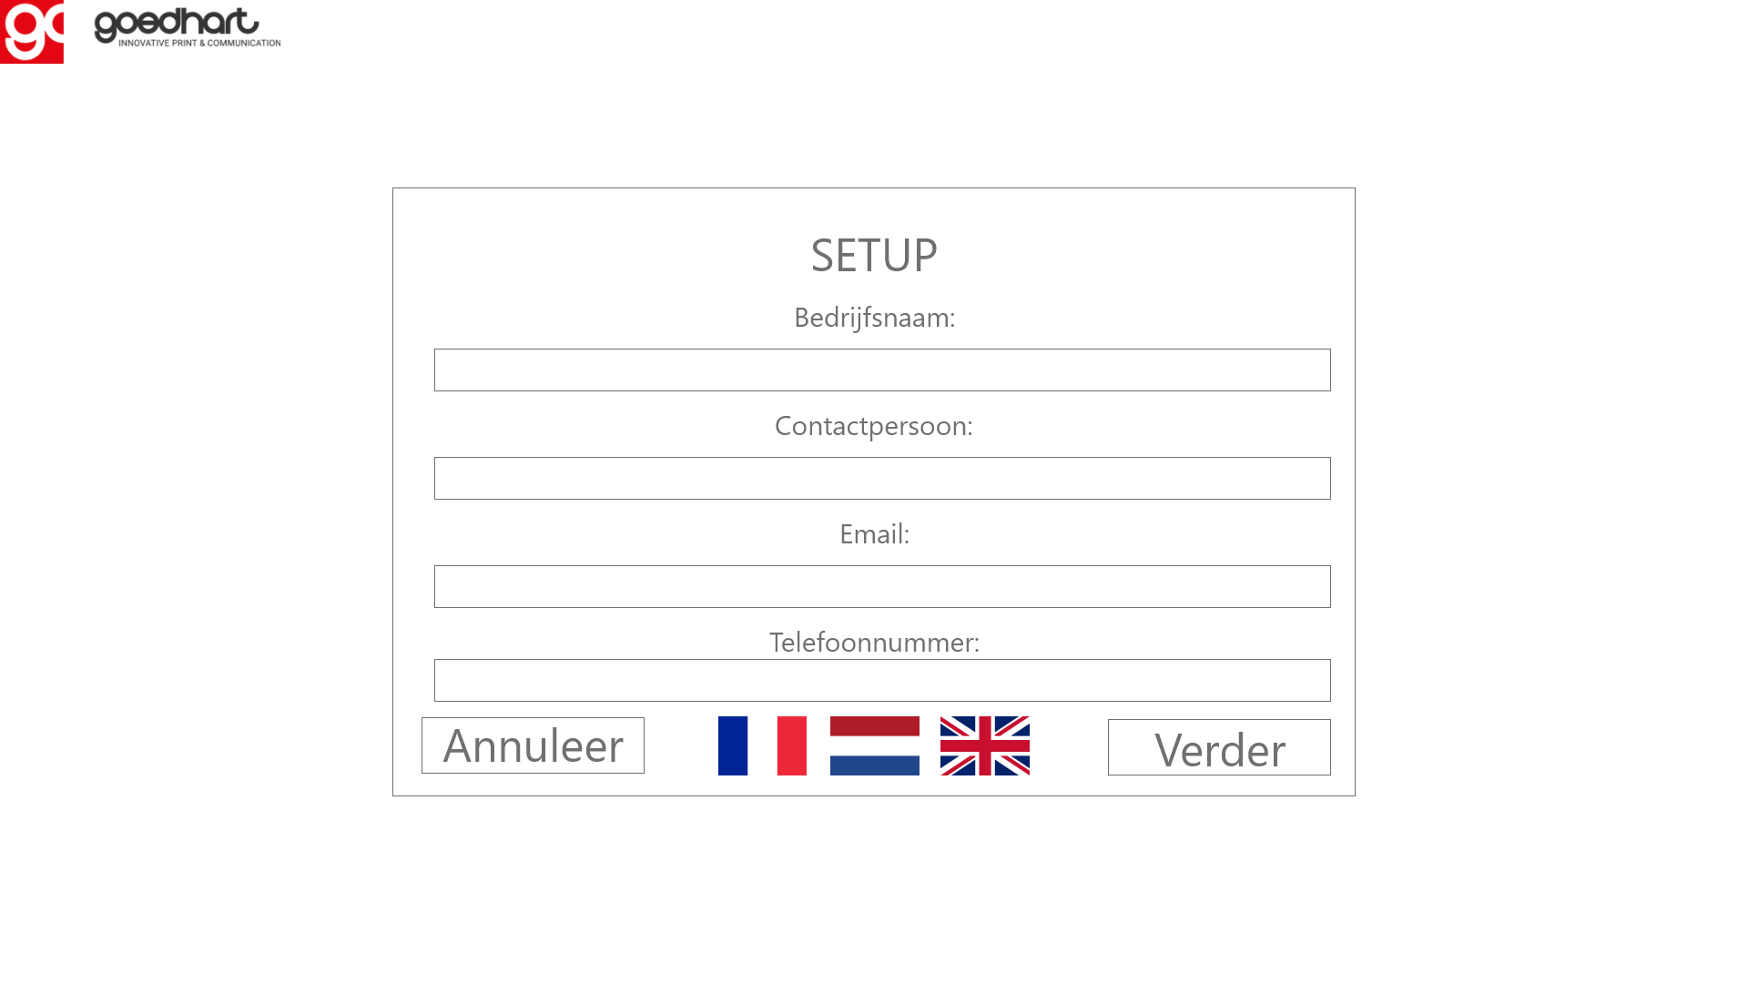

Figuur Setup scherm

### C:\Users\RproBr\Desktop\Web 1920 – 3.png

Figuur Plotter scherm

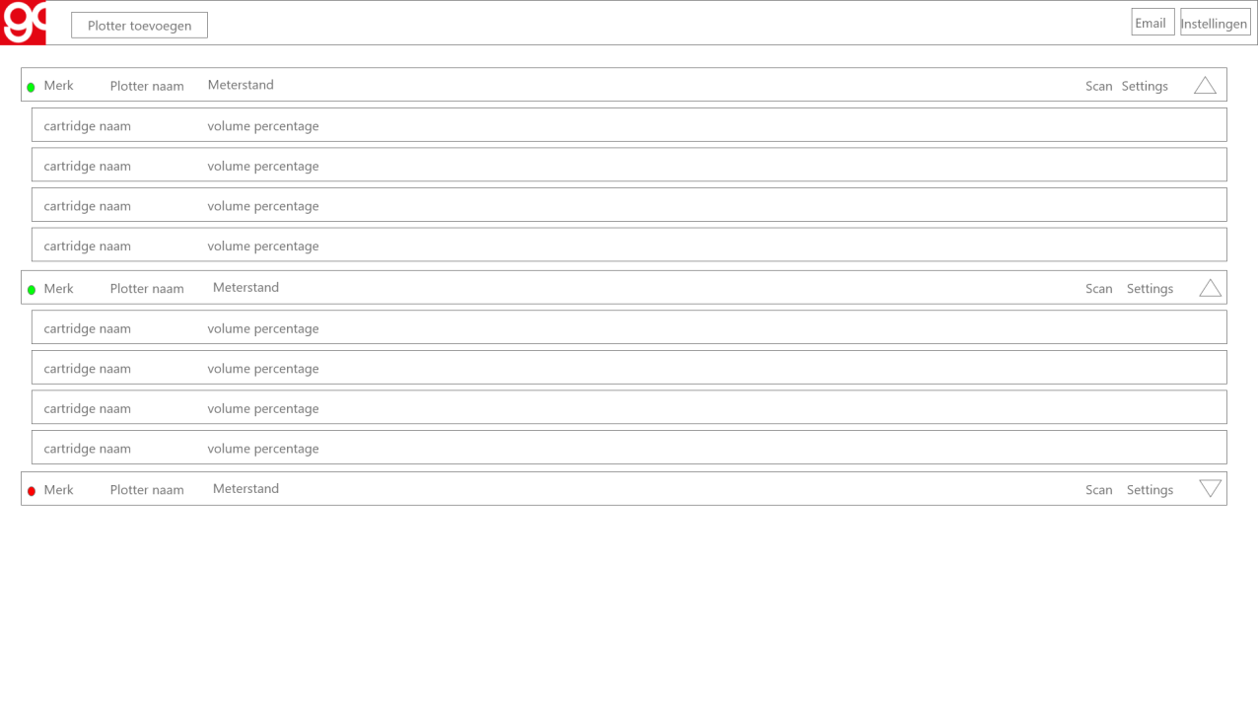

Figuur Dashboard

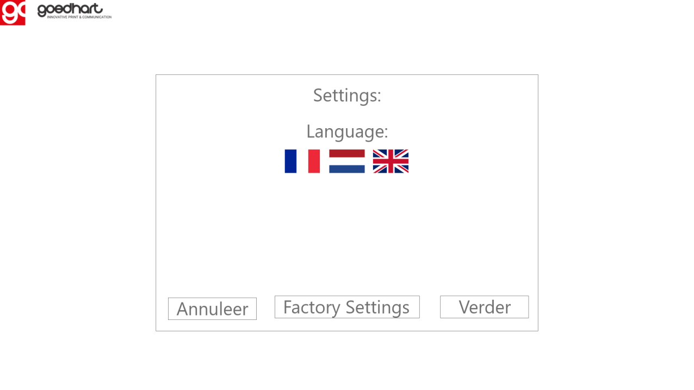

Figuur Instellingen scherm

# Navigatiestructuur

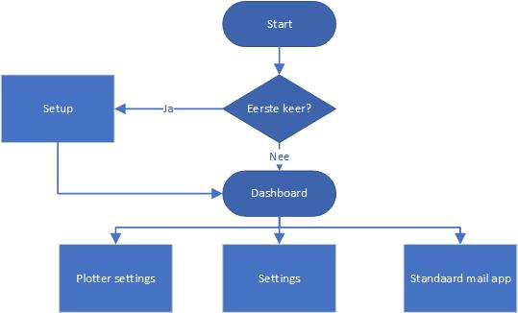

# Akkoord opdrachtgever

|  |  |
| --- | --- |
| Naam |  |
| Datum |  |
| Handtekening |  |